“Hõbeliste valss” konspekt
Tantsu autor Brita Kaljuvere

Tants parema jalaga, kui ei ole öeldud teisiti. Vaba käsi on alati seelikus.

Eelmäng: 2x4 takti seistakse algasendis (joonis nr 1).

KOMBINATSIOON nr 1 – PÕIMUMINE
2x voorsamm edasi + 2x voorsamm terve ring päripäeva, paremad käed on paarilise vöö ümber.

Tantsu alustavad tantsijad 1&12, teevad koos kombinatsioon nr 1. Seejärel liituvad tantsijad 3, 5, 10, 8. Korratakse jälle kombinatsioon nr 1, ring tehakse peale järgmistes paarides: 12&5, 10&3, 1&8. Järgmisena liituvad tantsijad 7, 9, 6, 4 ning jätkatakse kombinatsioon nr 1. Ring tehakse järgmistes paarides: 9&12, 7&10, 5&8, 3&6, 1&4. Viimasel korral liituvad tantsijad 11 ja 2, ring tehakse oma paarilisega ning eelneva täisringi asemel vaid pool ning lõpetatakse diagonaalis.

KOMBINATSIOON nr 2 – VÄRAVAD (hea on lugeda 2 lööki taktis) (joonis nr 2)
VARIANT 1: Ühendatakse paarilisega sisekäed, parema jalaga alustades taganetakse kahe voorsammuga taha, tehes kätega värav. Värav tehakse takti esimesel löögil ning lastakse alla 3. löögil.
VARIANT 2: Ühendatakse paarilisega sisekäed, parema jalaga alustades liigutakse kahe voorsammuga väravast läbi.

Moodustuvad paaridest nelikud:
Nelik nr 1: 1&2 (esimesena variant 1), 3&4 (esimesena variant 2)
Nelik nr 2: 5&6 (esimesena variant 1), 7&8 (esimesena variant 2)
Nelik nr 3: 9&10 (esimesena variant 1), 11&12 (esimesena variant 2)

Kombinatsiooni kordab 8 korda!

KOMBINATSIOON nr 3 – VEDAMINE
16 voorsammuga vedamine diagonaalist uude joonisesse. Paar 1&2 liiguvad diagonaalist vasakule, paar 3&4 paremale, paar 5&6 vasakule jne (joonis nr 3&3a). Jõutakse joonisesse nr 4.

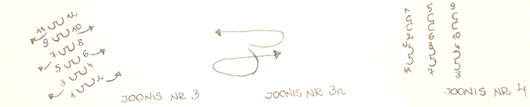

KOMBINATSIOON nr 4 – LÄBIMINEK
4x voorsamm ühele poole ja 4x voorsamm tagasi tuldud teed mööda (joonis nr 5&5a).

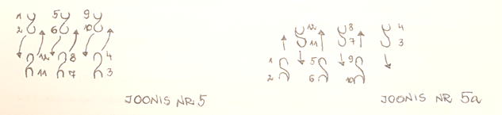

KOMBINATSIOON nr 5 – RING
8 voorsammuga moodustatakse ring, liikudes vastupäeva.

KOMBINATSIOON nr 6 – TÄHEKE
Tantsijad 2, 4, 6, 8, 10, 12 pööravad end ringi sisse, ühendades välimisse ringi jäänud tantsijatega (1, 3, 5, 7, 9, 11) uuesti käed. Liigutakse 8 voorsammu ringil vastupäeva edasi. Seejärel liigutakse 5! voorsammuga tuldud teed mööda tagasi. 6. sammu ajal keeravad sisemised tantsijad ringile tagasi ning ühendatakse uuesti sõõris käed.
KOMBINATSIOON nr 7 – USS
(Joonis nr 6). Tantsijad 5 (vedaja), 6, 9, 10, 3, 4 alustavad parema jalaga ning tantsijad 2 (vedaja), 1, 12, 11, 10, 7 alustavad VASAKU! jalaga, liikudes 13 voorsammuga uude joonisesse (joonis nr 7). 3x voorsamm otse ja 4. voorsammuga pööratakse. 14. on paus, jalad kokku.

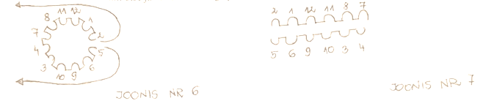

KOMBINATSIOON nr 8 – KOHTADE VAHETUS (joonis nr 7a)
4 voorsammuga vahetatakse seljati kohad, alustades paremast jalast. 4 voorsammuga tullakse oma kohale tagasi, liikudes taas parem õlg ees. Tagumine rida pöörab üle parema õla end samuti publikusse. Ühendatakse käed.
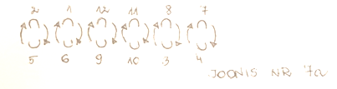

KOMBINATSIOON nr 9 – SUURED VÄRAVAD
Esimene rida tõstab takti 1. löögil oma käed ühendatult väravaks (ka otsmised!) ja taganeb 4 voorsammuga taha. Teine rida poeb esimese rea väravate alt läbi, liikudes 4 voorsammuga ette. Uue takti 1. löögil langetab väravaid teinud rida käed. Korratakse antud kombinatsiooni ka vastupidise tegevusena.

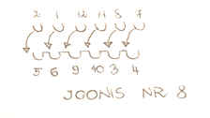
Kombinatsiooni kordab 4 korda.

KOMBINATSIOON nr 10 – LÕPP
Esimene rida pöörab end veerand pööret paremale ning teine rida veerand pööret vasakule. Toimub PÕIMUMINE nagu kombinatsioonis nr 1. Sel korral liiguvad voorsammudega kohe ära tantsijad 5 ja 7, teised teevad 2x voorsamm edasi + 2x voorsamm terve ring päripäeva, paremad käed on paarilise vöö ümber. Nii korratakse kõigi vastu tulevate tantsijatega, otsmised liiguvad igal korral ära. Viimase korra teevad kombinatsiooni vaid tantsijad 2 ja 4. Kui nemad on oma keerutuse ära teinud, siis pööravad ära läinud tantsijad publiku poolt pool pööret ja liiguvad 4 voorsammuga ühele viirule tagasi.

